
宁波工程学院实训
（3天）

（Real Project Training）
方案建议书

V1.1
2015-03-23

北京千锋互联科技有限公司
目录
1. 实训目标 3
2. 实训对象及预备知识 3
3. 实训时间及阶段划分 3
4. 技术参数 3
5. 实训项目 3
项目描述—植物大战僵尸 3
6. 参考课表 5
7. 实训考核 6

实训目标
- 体验和适应企业中型团队项目开发全过程
- 熟练掌握当前业界主流的软件技术
- 具备对前沿信息技术的独立研究和应用能力
- 具备对多种企业平台、软件、框架的集成和整合能力

实训对象及预备知识
本实训面向研究生学生。由于学员来自不同专业，很多学员只有C语言基础，为了使实训达到最好的效果，需要学员预习以下知识：
- 熟悉Objective-C基础和iOS相关知识
- 熟悉数据库建模及SQL编程，熟悉SQLite、Oracle、MySQL、SQL Server数据库之一
- 熟悉Cocos2d等游戏引擎

实训时间及阶段划分
实训时间：以公司和学校讨论为准，以5~7人小组为单位。

技术参数
OC、iOS、Cocos2d、SQLite。要求设计良好的体系架构。

实训项目

项目描述—植物大战僵尸
《植物大战僵尸》是一个看似简单实则极富策略性的小游戏。可怕的僵尸即将入侵，唯一的防御方式就是栽种的植物。可武装的49种植物，切换不同的功能，诸如樱桃炸弹或强悍的食人花，更加快速有效的将僵尸阻挡在入侵的道路上。不同的敌人，不同的玩法构成五种不同的游戏模式。此游戏集成了即时战略、塔防御战和卡片收集等要素、游戏的内容就是，玩家控制植物，抵御僵尸的进攻，保护这片植物园。
这款游戏要求玩家既有是大脑的智慧，又有小脑的反应。在有了正确的战略思想之后，还要靠战术将战略实现出来。战术范围包括很广，植物的搭配、战斗时的阵型、植物与僵尸相遇时是战是防这都属于战术的范畴。正确的战术是玩家在战斗中胜利关键。选择正确的战术，需要先分析情况，再做出决定。那么提高战术水平也是要提高分析情况的能力。
序号 | 功能需求内容
1 | 图形系统 | 我方植物的移动和添加
1 | 图形系统 | 太阳的出现
1 | 图形系统 | 敌人的出现与移动
2 | 攻击系统 | 子弹发出速度
2 | 攻击系统 | 子弹轨迹
2 | 攻击系统 | 子弹撞击
3 | 生命周期 | 植物生命值
3 | 生命周期 | 敌人防御系统
3 | 生命周期 | 敌人AI值
3 | 生命周期 | 我方物体防御系统
3 | 生命周期 | 特殊炮弹获取
3 | 生命周期 | 保险设定
4 | 统计分析 | 分数统计
4 | 统计分析 | 死亡记录
4 | 统计分析 | 统计列表
4 | 统计分析 | 好友记录
4 | 统计分析 | 排列和分类
项目运行若干截图如下：
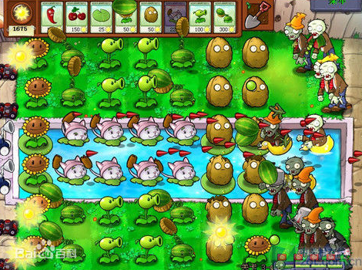
战斗

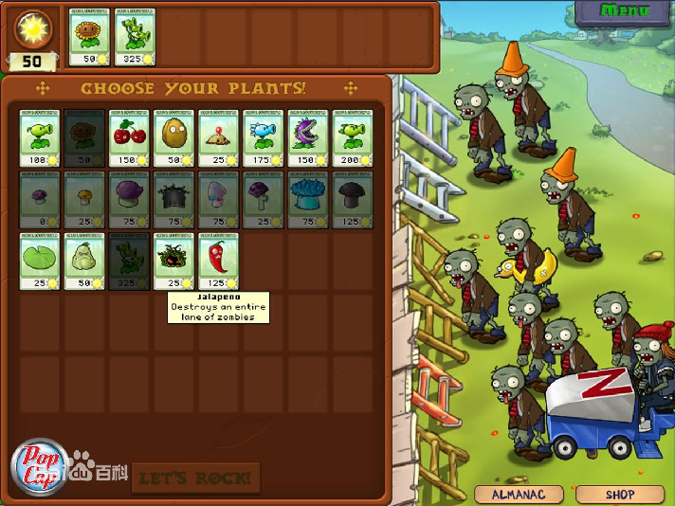
敌人

参考课表
日期 | 时段 | 主题 | 内容 | 方式
第一天 | 上午 | UILabel | 01. Overture  02. My First Experience  03. Create a New UIView  04. UILabel Characteristic  05. Exercises - System Label Font  06. Real Project - Chess Board | 讲课
第一天 | 下午 | UIButton  实验1 | 01. UIButton - Lots of  02. RadioButton - Made by Button  03. Exercises - 9 * 9 Button  04. UIViewController - Random Number  05. Chess Game - Move Chessman | 上机
第二天 | 上午 | UIView、UITextField | 01. UIView - Lots of  02. Class Exercises - UIView  03. UIImageView  04. Mvc - Operation Names  05. Real Project - Switch | 讲课
第二天 | 下午 | 项目设计、开发、测试 | 01. UITextField  02. Sub UIViewController  03. UIViewController Life Cycle  04. Real Project - Login and Register  05. 需求分析；  06. 详细设计；  07. 代码编写；  08. 代码调试。 | 结束
第三天 | 上午 | 代码整合 | 01. 模块整合；  02. 综合调试；  03. 整体测试；  04. 项目提交；  05. 准备项目展示。
第三天 | 下午 | 评审 | 01. 项目展示；  02. 评委打分；  03. 项目评比；  04. 颁奖仪式；  05. 案例提交；  06. 实训总结。

实训考核
总成绩 = 团队得分*40% + 项目组长评分40% + 项目经理评分*20%
团队得分 = 原型设计*20% + 系统设计*20% + 项目提交*60%
项目组长评分：由各小组项目组长根据组员表现给出
项目经理评分：由项目经理根据对学员的代码审查结果及日常表现给出

